OSNOVNA ŠKOLA/MJESTO: |  |  |  |  | ŠK. GOD. |  | 2020./2021.
PREDMET: |  |  | Fizika |  | RAZRED: |  | 8.
UČITELJ/UČITELJICA: |  |  |  |  | DATUM:
PRIJEDLOG SCENARIJA ZA IZVOĐENJE NASTAVE FIZIKE
BROJ NASTAVNIH SATI | 3
DOMENA | C - GIBANJE
Jednoliko ubrzano gibanje
OČEKIVANI ISHODI I NJIHOVO VREDNOVANJE
ODGOJNO - OBRAZOVNI ISHODI |  |  |  | C.8.6. Analizira povezanost promjene brzine, sile i mase tijela.  C.8.10. Istražuje fizičke pojave.  C.8.11. Rješava fizičke probleme.
RAZRADA ODGOJNO - OBRAZOVNIH ISHODA |  |  |  | C.8.6.  Opisuje jednoliko ubrzano gibanje.  Analizira jednoliko ubrzano gibanje.  Grafički prikazuje ovisnost brzine o vremenu.  Opisuje slobodni pad kao primjer jednolikog ubrzanog gibanja.  Objašnjava slobodni pad.  Objašnava i određuje i iznos akceleracije slobodnog pada na Zemlji.  Grafički prikazuje ovisnosti brzine o vremenu.  Grafički prikazuje ovisnosti akceleracije o vremenu.  Povezuje nagib pravca u v,t grafu s akceleracijom.  Prepoznaje jednoliko ubrzano gibanje u v,t i a,t grafu.  Analizira gibanje tijela iz zadanog grafa  Razlikuje jednoliko ubrzano i jednoliko usporeno gibanje u zadanom grafu.  C.8.10.  Istražuje pojavu s pomoću demonstracijskog pokusa.  Istražuje pojavu s pomoću računalne simulacije.  Istražuje pojavu izvodeći učenički pokus.  C.8.11.  Primjenjuje i pretvara mjerne jedinice.  Identificira ciljeve rješavanja problema.  Kvalitativno zaključuje primjenjujući fizičke koncepte i zakone.
POVEZANOST S DRUGIM PREDMETIMA |  |  |  | Informatika  A.8.1 Kritički procjenjuje točnost, učestalost, relevantnost i pouzdanost informacija i njihovih izvora (znati izvući najbolje iz bogate ponude informacijskih i obrazovnih portala, enciklopedija, knjižnica i obrazovnih računalnih programa).  C.8.2 Samostalno pronalazi informacije i programe, odabire prikladne izvore informacija te uređuje, stvara i objavljuje/dijeli digitalne sadržaje.  C.8.3 Dizajnira, razvija, objavljuje i predstavlja radove s pomoću sredstava informacijske i komunikacijske tehnologije primjenjujući suradničke aktivnosti.  Biologija  D.8.1. Primjenjuje osnovna načela znanstvene metodologije i objašnjava dobivene rezultate.  Kemija  D.8.1. Povezuje rezultate i zaključke istraživanja s konceptualnim spoznajama.  D.8.2. Primjenjuje matematička znanja i vještine.  D.8.3. Uočava zakonitosti uopćavanjem podataka prikazanih tekstom, crtežom modelima, tablicama grafovima.  Matematika  B.8.2. Primjenjuje razmjer.  B.8.3. Rješava i primjenjuje linearnu jednadžbu.  D.8.3. Prikazuje pravce i analizira njihove međusobne položaje u pravokutnome koordinatnom sustavu u ravnini.  D.8.4. Odabire i preračunava odgovarajuće mjerne jedinice.
POVEZANOST S MEĐUPREDMETNIM TEMAMA |  |  |  | Učiti kako učiti  A.3.2. Učenik se koristi različitim strategijama učenja i primjenjuje ih u ostvarivanju ciljeva učenja i u rješavanju problema u svim područjima učenja uz učiteljevo povremeno praćenje.  A.3.3. Kreativno mišljenje - učenik samostalno oblikuje svoje ideje i kreativno pristupa rješavanju problema.  B.3.4. Učenik samovrednuje proces učenja i svoje rezultate, procjenjuje ostvareni napredak te na temelju toga planira buduće učenje.  Uporaba IKT-a  A.3.1. Učenik samostalno odabire odgovarajuću digitalnu tehnologiju.  A.3.2. Učenik se samostalno koristi raznim uređajima i programima.  C.3.2. Učenik samostalno i djelotvorno provodi jednostavno pretraživanje, a uz učiteljevu pomoć složeno pretraživanje informacija u digitalnome okružju.  C.3.3. Učenik samostalno ili uz manju pomoć učitelja procjenjuje i odabire potrebne među pronađenim informacijama.  C.3.4. Učenik uz učiteljevu pomoć ili samostalno odgovorno upravlja prikupljenim informacijama.  Osobni i socijalni razvoj  A.3.2. Učenik upravlja osjećajima i ponašanjem.  A.3.3. Učenik razvija osobne potencijale.  B.3.2. Razvija komunikacijske kompetencije i uvažavajuće odnose s drugima.  B.3.4. Suradnički uči i radi u timu.  Poduzetništvo  A.3.1. Učenik primjenjuje inovativna i kreativna rješenja.  Održivi razvoj  A.3.3. Razmatra uzroke ugroženosti prirode.
VREDNOVANJE ISHODA |  |  |  | VREDNOVANJE ZA UČENJE  - promatranjem pratiti i bilježiti: pažnju, interes i aktivnosti učenika (način rješavanja problema, vođenje bilježaka, rad na tekstu, samostalnost u radu, sudjelovanje u raspravi, iznošenje osobnih stavova ili stavova grupe, komunikaciju i interakciju s ostalim učenicima – poučavanje drugih, doprinos radu grupe ili para).  - davanjem povratnih informacija (ukazati na ono što je učenik dobro napravio, negativnu informaciju prikazati pozitivnim i jednostavnim jezikom, u obliku reflektivnih pitanja)  VREDNOVANJE KAO UČENJE  - lista samoprocjene
VREDNOVANJE NAUČENOG
- frontalnim razgovorom provjeriti razinu usvojenosti navedenih obrazovnih ishoda, da li učenici:
  - mogu opisati i analizirati jednoliko ubrzano gibanje
  - ispravno crtaju grafički prikaz ovisnost brzine o vremenu
  - ispravno opisuju i objašnjavaju slobodni pad kao primjer jednolikog ubrzanog gibanja
  - točno određuju i iznos akceleracije slobodnog pada na Zemlji
  - ispravno crtaju grafički prikaz ovisnost akceleracije o vremenu
  - povezuju nagib pravca u v,t grafu s akceleracijom
  - prepoznaju jednoliko ubrzano gibanje u v,t i a,t grafu
  - ispravno analiziraju gibanje tijela iz zadanog grafa
  - razlikuju jednoliko ubrzano i jednoliko usporeno gibanje

1. Kakvo je to jednoliko ubrzano gibanje?
2. Što znači da se tijelo gibalo stalnom akceleracijom od 2 m/s²?
3. Kako se mijenja brzina tijela kod jednolikog ubrzanog gibanja?
4. Kakvo gibanje je slobodni pad?
5. Kolika je akceleracija slobodnog pada? Kako ju označavamo?
6. ZZ, str. 42., zad. 2.51.
Marko iz mirovanja potrči stalnim ubrzanjem 0,6m/s². Koliku je brzinu
Marko postigao na kraju četvrte sekunde?
7. ZZ, str. 42., zad. 2.52.
Koliko je vremena potrebno traktoru koji krene iz mirovanja da ubrzavajući
stalnim ubrzanjem 0,3 m/s², postigne brzinu 18 m/s?
8. RB, str. 83., zad. 4.
9. Primjer 1. Automobil se giba jednoliko ubrzano. U tablici su prikazane
njegove brzine u različitim trenutcima njegova gibanja. (udžbenik, str.76.)
10. Primjer 2. Istovremeno s automobilom iz prethodnog primjera, iz
mirovanja se počinje gibati i cisterna koja tijekom 4 sekunde postigne
brzinu 12m/s. ...
11. RB, str. 84., zad. 6.
Tijelo kreće iz mirovanja i ubrzava osam sekunda stalnom akceleracijom od 5 m/ s².
a) Koliku je brzinu tijelo postiglo? b) Prikažite gibanje tijela v,t i a,t grafom.
12. RB, str. 84., zad.5. S v,t grafa na slici možemo odčitati sljedeće. …
13. Primjer: Automobil vozi brzinom 72km/h, a potom, približavajući se
semaforu, počne kočiti...
14. RB, str. 85. i 86. zad. 9. Gibanje biciklista prikazano je v,t grafom. ...
15. RB, str. 86. i 87. zad. 10. Na v,t grafu prikazano je gibanje tijela. ...
16. RB, str. 85. zad. 7. Gibanje tijela prikazano je a,t grafom. ...
17. Digitalni nastavni sadržaji - Provjeravam znanje– Kviz A i Kviz B
KLJUČNI POJMOVI:
- jednoliko ubrzano gibanje  - slobodan pad  - stalna akceleracija |  | - v,t graf  - a,t graf  - nagib pravca u v,t grafu
ORGANIZACIJA NASTAVNOG PROCESA
NASTAVNE METODE: |  |  |  | OBLICI RADA: |  | NASTAVNA SREDSTVA I POMAGALA:
demonstracijski pokus, učenički istraživački pokusi, rasprava, metoda rada na tekstu, razgovor, crtanje, pisanje, usmeno izlaganje |  |  |  | Frontalni, individualni, grupni |  | udžbenik, radna bilježnica, digitalni nastavni sadržaji, pametni ekran, učenički tablet, ravnalo, kalkulator
LITERATURA:
1.Fizika oko nas 8, udžbenik
2.Fizika oko nas 8, radna bilježnica
3. Fizika oko nas 8, zbirka zadataka
DDS
PLAN PLOČE:
JEDNOLIKO UBRZANO GIBANJE
Pokus
t/s | 1 | 2 | 3 | 4
v/(m/s) | 10 | 20 | 30 | 40
a/(m/s²) | 10 | 10 | 10 | 10

Primjer

...

Primjer Cisterna kreće iz mirovanja Akceleracija slobodnog pada iznosi 10m/s² . Slobodni pad primjer je jednolikog
ubrzanog gibanja.
t/s | v/(m/s) | a/(m/s²)
2 | 4 | 2
4 | 8 | 2
6 | 12 | 2
8 | 16 | 2
10 | 20 | 2
Trag cisterne:
.. . . . . . . . . . . . . .
...
Gibanje kod kojega je akceleracija uvijek ista naziva se jednoliko ubrzano gibanje.
ZZ, str. 42., zad. 2.51. ZZ, str. 40., zad. 2.52.

GRAFIČKI PRIKAZ JEDNOLIKOG UBRZANOG GIBANJA

Primjer 1.

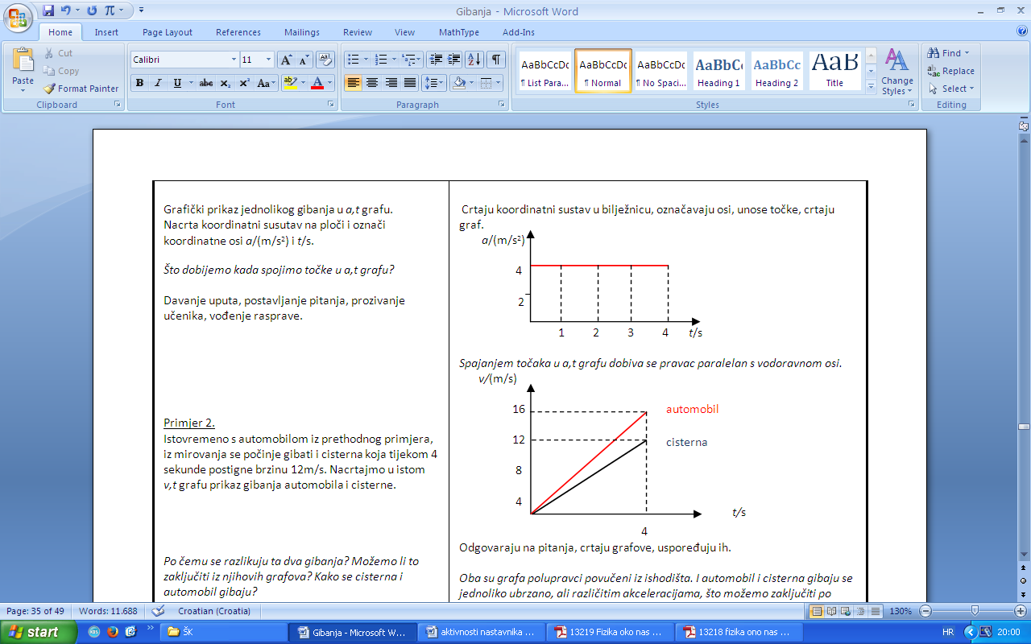
t/s | v/(m/s) | a/(m/s²)
1 | 4 | 4
2 | 8 | 4
3 | 12 | 4
4 | 16 | 4

RB, str. 84., zad. 6.
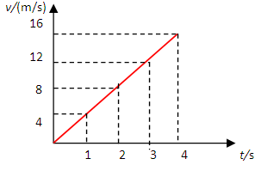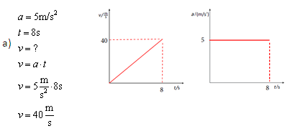

GRAFIČKI PRIKAZ JEDNOLIKOG UBRZANOG GIBANJA

Primjer RB, str. 85. i 86. zad. 9.
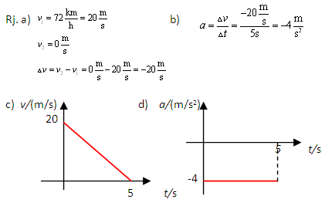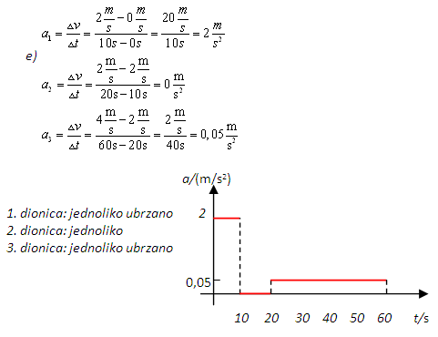

RB, str. 86. i 87. zad. 10.

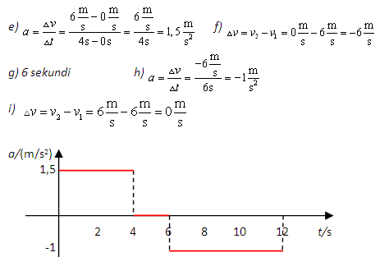

TIJEK NASTAVNOG PROCESA
Aktivnost učenika
Uvodni dio (otvaranje problema):
Učenik izvede demonstracijski pokus:

Demonstracijski pokus: Pustimo kuglicu da padne na pod.

Koja sila uzrokuje padanje kuglice? Kako se ona pri tome giba?
Mijenja li se brzina kuglice tijekom gibanja? Kako?

Učenici raspravljaju na temelju postavljenih pitanja. Iznose ideje i pretpostavke, te ih zapisuju.
Prozvani učenici čitaju svoje bilješke.

Zaključuju: Padanje kuglice je ubrzano gibanje. Kuglica pada jer na nju djeluje sila teža.

Možeš navesti primjer još nekog takvog gibanja gdje se brzina tijela povećava?

Učenici raspravljaju na temelju postavljenog pitanja. Iznose ideje i pretpostavke, te ih zapisuju.
Prozvani učenici čitaju svoje bilješke.

Zaključuju:Primjeri gibanja kod kojih se brzina tijela povećava je: Kotrljanje niz kosinu, ubrzavanje automobila,..

Kada za tijelo kažemo da se giba ubrzano? Kakvo je to jednoliko ubrzano gibanje?
Navedite neke primjere ubrzanog gibanja sa stalnom akceleracijom!

Učenici odgovaraju na postavljena pitanja (usmeno). Raspravljaju i objašnjavaju svoje mišljenje. Navode primjere iz svakodnevnog života. Komentiraju i raspravljaju.

Zaključuju: Neki primjeri gibanja sa stalnom akceleracijom su gibanje niz kosinu, slobodni pad...

Kakvo je to jednoliko ubrzano gibanje? Navedite primjer!
O čemu ovisi predznak akceleracije?

Učenici raspravljaju na temelju postavljenih pitanja. Iznose ideje i pretpostavke, te ih zapisuju.
Prozvani učenici čitaju svoje bilješke.

Učenici samostalno rješavaju zadatak iz RB.

RB, str. 100., zad.8.

Na slikama su prikazani grafovi raznih gibanja. Napišite koja su to gibanja. (Pripazite koja je veličina na osi ordinata!)

Rješenje:
a) jednoliko, b) nejednoliko, c) jednoliko, d – f) jednoliko ubrzano
Središnji dio (konstruiranje modela):
Učenicima je izložen sljedeći primjer:
Primjer
Cisterna kreće iz mirovanja i iza sebe ostavlja trag kapljica ulja koje iz nje kaplju svake 2 sekunde.
Kako izgleda trag koji cisterna ostavlja iza sebe? Nacrtajte! Kako se ona giba?

Gibanje cisterne prikazano je i tablicom:

t/s | v/(m/s) | a/(m/s²)
2 | 4
4 | 8
6 | 12
8 | 16
10 | 20

Odredite kojom se akceleracijom cisterna giba.

Kako se brzina cisterne mijenja s vremenom? Koliki je porast brzine u jednoj sekundi? Kolika je akceleracija cisterne? Mijenja li se akceleracija tijekom vremena?

Kako bi nazvali gibanje kod kojega je akceleracija stalna, a brzina u jednakim vremenskim intervalima raste za isti iznos?

Učenici crtaju u bilježnicu tragove cisterne, a zatim i tablicu. Raspravljaju i odgovaraju na pitanja.
Trag cisterne:
.. . . . . . . . . . . . . .
Cisterna kreće iz mirovanja i brzina joj raste. Ona ubrzava.
Učenici računaju akceleraciju i popunjavaju tablicu.
npr. ... (tako i za ostale retke)
t/s | v/(m/s) | a/(m/s²)
2 | 4 | 2
4 | 8 | 2
6 | 12 | 2
8 | 16 | 2
10 | 20 | 2

Učenici raspravljaju i odgovaraju na postavljena pitanja, zapisuju u bilježnicu svoje odgovore, prozvani učenici čitaju što su zapisali.
Brzina u istim vremenskim intervalima uvijek raste za isti iznos. U dvije sekunde brzina naraste za 4m/s. Kako je akceleracija promjena brzine u jedinici vremena (1s) ona iznosi 2m/s².
Učenici čitaju tekst i raspravljaju kako bi uočili razliku između ubrzavanja tijela kod kojeg se akceleracija mijenja i onog kod kojeg je akceleracija stalna.

Učenici raspravljaju i odgovaraju na postavljeno pitanje.
Kakvo je to jednoliko ubrzano gibanje?

Zaključuju: Gibanje kod kojega je akceleracija uvijek ista naziva se jednoliko ubrzano gibanje.
Učenicima je izložen sljedeći primjer:
Primjer: Stojeći na mostu, Marko ispusti tenisku lopticu. Padanje loptice prikazano je tablicom.

t/s | 1 | 2 | 3 | 4
v/(m/s) | 10 | 20 | 30 | 40

Kako se kuglica giba? Kolika je akceleracija kuglice? Mijenja li se akceleracija tijekom vremena?
Kakvo je to gibanje?

Kada lopticu ispustimo on pada zbog djelovanja sile teže na nju. Takvo gibanje nazivamo slobodnim padom.
Kolika je akceleracija slobodnog pada? Kako ju označavamo? Kakvo gibanje je slobodni pad?

Učenici raspravljaju i odgovaraju na postavljena pitanja, zapisuju u bilježnicu svoje odgovore, prozvani učenici čitaju što su zapisali. Računaju akceleraciju, odgovaraju na pitanja, prozvani učenici pred pločom računaju akceleraciju i popunjavaju tablicu.
... (tako i za ostale stupce)
t/s | 1 | 2 | 3 | 4
v/(m/s) | 10 | 20 | 30 | 40
a/(m/s²) | 10 | 10 | 10 | 10

Zaključuju: Akceleracija se ne mijenja tijekom vremena. To je jednoliko ubrzano gibanje. Akceleracija slobodnog pada iznosi g = 10m/s² . Slobodni pad primjer je jednolikog ubrzanog gibanja.

Učenici raspravljaju i rješavaju zadatke iz zbirke zadataka.
Odgovaraju na pitanja, izvode izraz za brzinu. Učenici dobrovoljci rješavaju zadatke pred pločom.
ZZ, str. 42., zad. 2.51.
Marko iz mirovanja potrči stalnim ubrzanjem 0,6m/s². Koliku je brzinu Marko postigao na kraju četvrte sekunde?
Kako odrediti brzinu ako je poznata Markova akceleracija i vrijeme gibanja?
Rješenje:
.

ZZ, str. 42., zad. 2.52.
Koliko je vremena potrebno traktoru koji krene iz mirovanja da ubrzavajući stalnim ubrzanjem 0,3 m/s², postigne brzinu 18 m/s?

Rješenje:

Učenicima je zadan sljedeći primjer.

Primjer 1. Automobil se giba jednoliko ubrzano. U tablici su prikazane njegove brzine u različitim trenutcima njegova gibanja. (udžbenik, str. 81.)

t/s | v/(m/s) | a/(m/s²)
1 | 4
2 | 8
3 | 12
4 | 16

Kako se odnose brzina i vrijeme gibanja automobila?
Kolika mu je akceleracija? Što uočavate?
Kako se giba automobil? Objasnite!

Učenici raspravljaju, iznose vlastite ideje i odgovaraju na pitanja.
Učenici crtaju tablicu u svoju bilježnicu, odgovaraju na pitanja, računaju akceleraciju, upisuju dobivene podatke u tablicu.

Rješenje:
itd.

t/s | v/(m/s) | a/(m/s²)
1 | 4 | 4
2 | 8 | 4
3 | 12 | 4
4 | 16 | 4

Učenici nakon rasprave odgovaraju na pitanja.
Automobil se giba jednoliko ubrzano jer se giba stalnom akceleracijom. To znači da u jednakim vremenskim intervalima (od 1s) brzina uvijek raste za isti iznos (za 4m/s).

Nakon dobivenih uputa da nacrtaju koordinatni sustav u bilježnicu i označe koordinatne osi v/(m/s) i t/s, učenici crtaju grafički prikaz jednolikog ubrzanog gibanja u v,t grafu.
Crtaju koordinatni sustav u bilježnicu, označavaju osi, unose točke, crtaju graf.

0 1 2 3 4 t/s
v/(m/s)
16
12
8
4

Odgovaraju na pitanje.
Što dobijemo kada spojimo točke u v,t grafu?
Nakon rasprave zaključuju: Spajanjem točaka u v,t grafu dobiva se polupravac iz ishodišta koji odgovara formuli v = a t (v i t su proporcionalne veličine).

Nakon dobivenih uputa da nacrtaju koordinatni sustav u bilježnicu i označe koordinatne osi a/(m/s²) i t/s učenici crtaju grafički prikaz jednolikog ubrzanog gibanja u a,t grafu.
Crtaju koordinatni sustav u bilježnicu, označavaju osi, unose točke, crtaju graf.
0 1 2 3 4 t/s

a/(m/s²)
4
2

Odgovaraju na pitanje.
Što dobijemo kada spojimo točke u a,t grafu?

Nakon rasprave zaključuju: Spajanjem točaka u a,t grafu dobiva se pravac paralelan s vodoravnom osi.

Učenicima je izložen sljedeći primjer:

Primjer 2.
Istovremeno s automobilom iz prethodnog primjera, iz mirovanja se počinje gibati i cisterna koja tijekom 4 sekunde postigne brzinu 12m/s. Nacrtajmo u istom v,t grafu prikaz gibanja automobila i cisterne.

Po čemu se razlikuju ta dva gibanja? Možemo li to zaključiti iz njihovih grafova? Kako se cisterna i automobil gibaju?

O čemu nam govori nagib pravca u v,t grafu?

Učenici raspravljaju, iznose vlastite ideje i odgovaraju na pitanja.
cisterna
automobil
44
t/s
v/(m/s)

16

12

8

4

Odgovaraju na pitanja, crtaju grafove, uspoređuju ih.

Zaključuju: Oba su grafa polupravci povučeni iz ishodišta. I automobil i cisterna gibaju se jednoliko ubrzano, ali različitim akceleracijama, što možemo zaključiti po nagibu pravca u v,t grafu. U isto vremenu, automobil postigne veću brzinu, što znači da ima veću akceleraciju. Veći nagib pravca, veća akceleracija tijela.

Nakon što su se podsjetili kako izgledaju v,t i a,t graf jednolikog ubrzanog gibanja, učenici raspravljaju i rješavaju zadatak iz radne bilježnice.

RB, str. 84., zad.6.
Tijelo kreće iz mirovanja i ubrzava 8 sekundi stalnom akceleracijom 5 m/s².
a) Koliku brzinu je tijelo postiglo? .
b) Prikažite gibanje tijela v,t i a,t grafom.

Javljaju se, komentiraju, odgovaraju na pitanja, prozvani učenici dolaze pred ploču i rješavaju zadatke na ploči. Ostali pregledavaju svoja rješenja.

Rješenje:
a) b)

Učenicima je zadan sljedeći primjer.

Primjer: Automobil vozi brzinom 72km/h, a potom, približavajući se semaforu, počne kočiti sve dok se ne zaustavi. Vrijeme kočenja iznosi 5s.
a) Kolika je promjena brzine automobila?
b) Kolika je njegova akceleracija?
c) Nacrtajte v,t graf gibanja automobila.
d) Nacrtajte a,t graf gibanja automobila.

Učenici raspravljaju, iznose vlastite ideje i od rješavaju zadani zadatak te odgovaraju na pitanja.

Rješenje:

a) b)
0 5 t/s
a/(m/s²)

-4

0 5 t/s
v/(m/s)
20

c) d)

Postavljena su im sljedeća pitanja:

Crtamo li v,t graf iz ishodišta? Objasnite! Što nam v,t graf govori o brzini?
Koji predznak ima akceleracija? Zašto? Kako izgleda a,t graf ovog gibanja?
Kako ćemo zvati takvo gibanje?

Učenici raspravljaju, iznose vlastite ideje i rješavaju zadani zadatak te odgovaraju na pitanja.

Zaključuju: Početna brzina automobila je 72km/h pa prema tome, v,t graf ne crtamo iz ishodišta. Graf pokazuje da brzina pada do 0km/h tijekom 5 sekundi. Akceleracija ima negativan predznak jer je početna brzina veća od početne. a,t graf ovog gibanja je pravac paralelan s osi apscisa ali se nalazi ispod te osi. Ovo gibanje zovemo jednoliko usporenom gibanje-.

Učenicima je zadan sljedeći zadatak:

RB, str. 85. i 86. zad. 9.
Gibanje biciklista prikazano je v,t grafom.
a) Kolika je najveća brzina koju je biciklist postigao?
b) U kojem vremenskom periodu se biciklist gibao stalnom brzinom?
c) U kojem trenutku biciklist ima brzinu 3 m/s?
d) Koliko vremena mu treba da postigne brzinu 2 m/s?
e) Izračunajte ubrzanja biciklista.

Učenici raspravljaju, iznose vlastite ideje i rješavaju zadani zadatak te odgovaraju na pitanja.

Rješenje:
a) 4m/s b) Od 10. do 20. sekunde. c) U 40-toj sekundi. d) 10 sekundi.
e)

Kako se tijelo giba na svakoj dionici?
Nacrtajmo a,t graf tog gibanja u bilježnicu.

Učenici raspravljaju, iznose vlastite ideje, odgovaraju na pitanja te crtaju a,t graf.

Rješenje:

0 10 20 30 40 50 60 t/s

a/(m/s²)
2

0,05

1. dionica: jednoliko ubrzano
2. dionica: jednoliko
3. dionica: jednoliko ubrzano

Učenicima je zadan sljedeći zadatak.

RB, str. 86. i 87. zad. 10.
Na v,t grafu prikazano je gibanje tijela.
a) Na dijelove grafa upišite gdje tijelo ubrzava, usporava, a gdje se giba stalnom brzinom.
b) Koliko se dugo tijelo gibalo?
c) Najveća postignuta brzina tijela iznosi: _____________.
d) U dijelu gibanja OA tijelo je postiglo brzinu _______m/s u vremenu od ______s.
e) Akceleracija u dijelu OA iznosi:_______________ .
f) Koliko je smanjenje brzine u dijelu gibanja BC?
g) Smanjenje brzine u dijelu BC dogodilo se u vremenu od: ____________.
h) Koliko je usporenje na dijelu BC?
i) Kolika je promjena brzine u dijelu AB?

Nacrtajte a,t graf gibanja tijela u bilježnicu.

Učenici raspravljaju, iznose vlastite ideje, odgovaraju na pitanja te crtaju a,t graf.

Javljaju se, komentiraju, odgovaraju na pitanja, prozvani učenici dolaze pred ploču i rješavaju zadatke na ploči. Ostali pregledavaju svoja rješenja.

Rješenje:

Učenici dobrovoljci crtaju dijelove grafa na ploču.
a) OA – ubrzava (jednoliko ubrzano)
AB – giba se stalnom brzinom
BC – usporava (jednoliko usporeno)
b) 12 sekundi c) 6m/s d) 6m/s; 4s
e) f)
g) 6 sekundi h)
i)
0 2 4 6 8 10 12 t/s

a/(m/s²)
1,5

–1

Završni dio (primjena modela):
U grupama izrađuju zadatak, dogovaraju podjelu rada, biraju predstavnika grupe. Međusobno komuniciraju. Rješavaju zadatak u bilježnicu, a konačna rješenja upisuju u RB.

- Zadatak: Izračunajte veličine koje nedostaju.

Brzina, v | Vrijeme, t | Akceleracija, a
10 m/s | 40s
 | 10s | 2 m/s²
9 km/h |  | 10 m/s²
54 km/h | 0,5min

Rješenje:

Brzina, v | Vrijeme, t | Akceleracija, a
10 m/s | 40s | 0,25 m/s²
20 m/s | 10s | 2 m/s²
9 km/h | 0,25s | 10 m/s²
54 km/h | 0,5min | 0,5 m/s²

Učenici rješavaju sljedeći zadatak.
RB, str. 84., zad.5.
S v,t grafa na slici možemo odčitati sljedeće.
a) Tijelo se gibalo _________________s.
b) Brzina u petoj sekundi gibanja je ________m/s.
c) U trećoj sekundi brzina tijela je _________m/s.
d) Od druge do četvrte sekunde brzina tijela se povećala za ___________________m/s.
e) Za vrijeme gibanja tijelo se ubrzavalo stalnom akceleracijom od _____________m/s².
f) Prikažite gibanje a,t grafom.
Odgovaraju na pitanja, pišu rješenja u RB, aktivno sudjeluju, iznose svoje mišljenje, argumentiraju.

Rješenje:
a) 5 sekundi
b) 20 m/s
c) 12 m/s
d) 8 m/s
e)
0 1 2 3 4 5 t/s
a/(m/s²)

4
2

f)

Učenici rješavaju sljedeći zadatak.
RB, str. 85. zad. 7.
Gibanje tijela prikazano je a,t grafom. Označite na grafu gdje tijelo ubrzava, usporava, a gdje se giba stalnom brzinom.

Učenici odgovaraju na pitanja, pišu rješenja u RB, aktivno sudjeluju, iznose svoje mišljenje, argumentiraju.

Rješenje:
Prva, treća, peta i sedma dionica – jednoliko (stalna brzina)
Druga i četvrta dionica – jednoliko ubrzano (a > 0)
Šesta dionica – jednoliko usporeno (a < 0)

Učenici skeniranjem koda uz naslov nastavne teme pristupaju digitalnim nastavnim sadržajima i rješavaju kvizove (mogu biti podijeljeni u grupe):Provjeravam znanje– Kviz A i Kviz B
Napomena: Put pri jednolikom ubrzanom gibanju (udžbenik, str. 78./79.) – izborna tema koja se može obraditi na nastavnom satu kao posebna nastavna lekcija.

